**Elezioni  
 comunali**

**Istruzioni di voto**

**a cura del Municipio di**

**2 aprile 2017**

****

**Novità**

Per le elezioni comunali del 2 aprile 2017 è possibile votare per corrispondenza.

L’elettore riceve direttamente al domicilio le schede ufficiali e le buste.

Attenzione a non danneggiare, strappare o cestinare la busta di trasmissione,   
che deve essere riutilizzata, e le schede ufficiali.

L’elettore che si reca all’ufficio elettorale deve portare con sé la carta di legittimazione   
di voto e le schede ufficiali ricevute al domicilio.

Per informazioni rivolgersi alla Cancelleria comunale

Tel. n. 091

e-mail cancelleria@comune

**Introduzione**

Domenica **2 aprile 2017** le cittadine e i cittadini sono chiamati alle urne per eleggere il Municipio e il Consiglio comunale del comune di xxxxxx per la legislatura 2017–2020.

Il Comune è una corporazione di diritto pubblico, con personalità giuridica e territorio proprio, autonoma nei limiti stabiliti dalla Costituzione e dalle leggi. E’ l’entità istituzionale più prossima al cittadino. Esso ha molti compiti, tra i quali, per esempio, la realizzazione e la manutenzione di opere pubbliche (canalizzazioni, strade, impianti sportivi, eccetera), la gestione delle scuole dell’infanzia e elementari, la pianificazione territoriale, l’organizzazione del servizio di raccolta dei rifiuti, l’assistenza sociale.

Proponiamo queste brevi informazioni sul sistema istituzionale e sulla rappresentanza negli organi esecutivi e legislativi a livello comunale e sulla ripartizione dei seggi fra uomo e donna in Municipio e in Consiglio comunale.

Nei 130 Comuni ticinesi la ripartizione dei seggi fra uomo e donna è la seguente

* 130 Sindaci di cui 14 donne
* 702 Municipali di cui 109 donne
* 2'866 Consiglieri comunali di cui 847 donne.

La libera formazione della volontà del cittadino e dell’espressione del voto è sancita dalla Costituzione federale. Nel nostro ordinamento democratico la corretta applicazione del voto è un principio irrinunciabile del concetto generale di libertà.

In Ticino, la designazione dei membri del Municipio e del Consiglio comunale avviene con il sistema proporzionale. La partecipazione delle cittadine e dei cittadini alle votazioni e alle elezioni è un dovere civico, ancorato nella Costituzione, ed è l’elemento fondante del funzionamento delle nostre Istituzioni.

Nel corso degli anni sono state apportate importanti modifiche legislative e istituzionali che hanno consentito un rafforzamento del nostro sistema democratico. In particolare ricordiamo l’introduzione del diritto di voto e di eleggibilità per le donne, avvenuto in Ticino nel 1969, il diritto di voto ai diciottenni e le progressive agevolazioni delle modalità di voto, la più recente delle quali riguarda l’estensione del voto per corrispondenza, che può essere usato anche nelle elezioni comunali.

Il voto per corrispondenza permette ai cittadini domiciliati nel Comune di votare inviando o consegnando al proprio Comune, il materiale, ricevuto al proprio domicilio, debitamente compilato. Rimane, come sempre la possibilità di esprimere le proprie preferenze recandosi all’ufficio elettorale.

**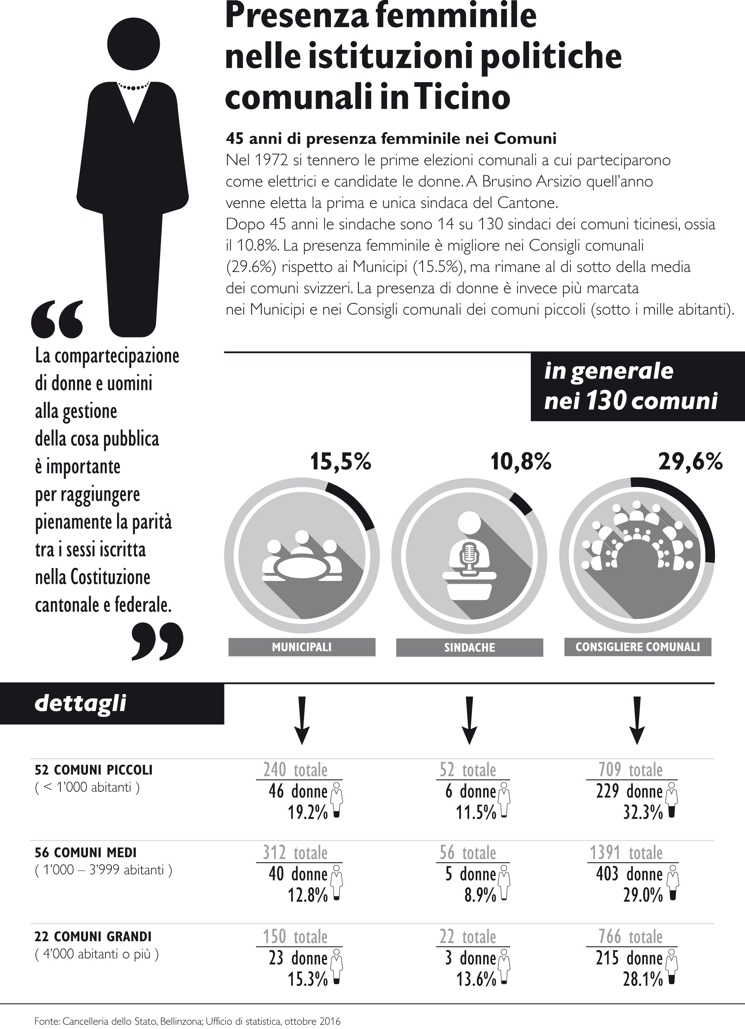**Comune di

**Elezioni comunali   
2 aprile 2017**

**Come si vota**

|  |
| --- |
| * + **L’elettore può far uso delle seguenti possibilità per esprimere il voto:**  **• Con** intestazione della lista **• Senza** intestazione della lista   + **Voti preferenziali**  Il numero delle preferenze a disposizione dell’elettore è **pari** al numero dei seggi da attribuire sia votando la scheda **con o senza** intestazione della lista ossia:  .… voti preferenziali al massimo per il Municipio;  …. voti preferenziali al massimo per il Consiglio comunale.   modello_evidenza   * + **Nullità delle schede**  Sono nulle le schede che: * portano segni di riconoscimento; * recano espressioni estranee all’elezione; * non sono ufficiali; * sono illeggibili; * non sono intestate a una lista e il numero dei voti preferenziali  supera quello dei seggi da attribuire; * sono completate o modificate non a mano; * nel voto per corrispondenza sono contenute in **buste di trasmissione** **non ufficiali  o non sono accompagnate dalla carta di legittimazione compilata e firmata.** |

**Elezione del Municipio**

**Elezioni comunali**

**2 aprile 2017**

Scheda di voto

|  |  |  |
| --- | --- | --- |
| **Voto con intestazione della lista** | | |
| Apporre una croce nella casella che affianca la denominazione della lista prescelta.  **Voti preferenziali**  Apporre una croce nella casella che affianca il nominativo dei candidati prescelti.  Il limite massimo di voti preferenziali a candidati della lista prescelta e/o di altre liste è di **xxx.**  Se i voti preferenziali superano il massimo consentito, le preferenze sono cancellate e la scheda è considerata **valida**. |  | 2016_votolista_municipio.jpg |
|  | | |
| **Voto senza intestazione della lista** | | |
| Apporre una croce nella casella **Senza intestazione.**  **Voti preferenziali**  Apporre una croce nella casella che affianca il nominativo dei candidati prescelti.  Il limite massimo di voti preferenziali a candidati è di **xxx**.  Se i voti preferenziali superano il massimo consentito, la scheda è considerata **nulla**. |  | 2016_votosenza_municipio.jpg |

**Elezione del Consiglio comunale**

**Elezioni comunali   
2 aprile 2017**

Scheda di voto

|  |  |  |
| --- | --- | --- |
| **Voto con intestazione della lista** | | |
| Apporre una croce nella casella che affianca la denominazione della lista prescelta.  **Voti preferenziali**  Apporre una croce nella casella che affianca il nominativo dei candidati prescelti.  Il limite massimo di voti preferenziali a candidati della lista prescelta e/o di altre liste è di **xxx**.  Se i voti preferenziali superano il massimo consentito, le preferenze sono cancellate e la scheda è considerata **valida**. |  | 2016_votolista_consiglio.jpg |
|  | | |
| **Voto senza intestazione della lista** | | |
| Apporre una croce nella casella **Senza intestazione.**  **Voti preferenziali**  Apporre una croce nella casella che affianca il nominativo dei candidati prescelti.  Il limite massimo di voti preferenziali a candidati è di **xxx**.  Se i voti preferenziali superano il massimo consentito, la scheda è considerata **nulla**. |  | 2016_votosenza_consiglio.jpg |

|  |
| --- |
| **Materiale di voto** |
| L’elettore riceve **al domicilio**   * + le schede ufficiali (originali per l’elezione del Municipio e del Consiglio comunale)   + la carta di legittimazione di voto   + la busta di trasmissione   + le buste per riporre le schede votate   + gli elenchi dei candidati   + le istruzioni di voto |

|  |
| --- |
| **Giorni e orari di voto** |
| Le operazioni di voto hanno luogo nei giorni e negli orari seguenti (**da adeguare**)   * + venerdì 31 marzo 2017 dalle ……. alle …….   + sabato 1° aprile 2017 dalle ……. alle ……. * domenica 2 aprile 2017 dalle ……. alle ……. |

|  |
| --- |
| **Modalità di voto** |
| * + **Voto al seggio**   L’elettore che opta per il voto all’ufficio elettorale, dichiara e, se ne necessario, documenta la propria identità. Consegna **la carta di legittimazione di voto** e depone nell’urna le schede ricevute al domicilio.   * + **Voto per corrispondenza**   L’elettore può votare per corrispondenza  dal momento in cui riceve il materiale di voto.     1. Compilare le schede di proprio pugno solo con una penna di colore nero o blu scuro (non usare un pennarello) 2. Inserire le schede votate nelle apposite buste con la dicitura “Elezione del Municipio” rispettivamente “Elezione del Consiglio comunale – Busta ufficiale – Voto per corrispondenza” 3. Completare la carta di legittimazione di voto e firmarla di proprio pugno, senza ritagliarla  ::ISTRUZIONI di VOTO DOC:Istruzioni.jpg 4. Introdurre correttamente la carta di legittimazione, assieme al materiale votato nella busta di trasmissione ricevuta dal Comune, nel senso indicato dalle frecce.   **L’uso di buste non ufficiali non è ammesso.** **Il voto per corrispondenza è valido solo se accompagnato dalla carta di legittimazione compilata e firmata.**  Rivolgersi alla Cancelleria comunale per la sostituzione del materiale di voto o per informazioni.  **Sanzioni penali**  È punito con una multa, in particolare, chi raccoglie, riempie o modifica sistematicamente le schede dell’elezione (art. 282bis CP). È punito con una pena detentiva fino a tre anni o con una pena pecuniaria chiunque violi l’art. 282 CP (frode elettorale).   * + **Termine di trasmissione**   Le schede votate devono pervenire alla Cancelleria comunale **entro le ore 12.00 di domenica 2 aprile 2017**; le schede che giungono dopo tale termine non sono prese in considerazione ai fini dello spoglio.   * + **Ticinesi all’estero**   I ticinesi all’estero (con domicilio all’estero) **non** hanno diritto di voto per corrispondenza. Possono esercitare il diritto di voto **solo** presentandosi di persona all’ufficio elettorale nel cui catalogo elettorale sono iscritti. |